国際ロータリーゾーン1A,2&3
ガバナー各位
2022年9月吉日
国際ロータリー第2750地区 ガバナー 富澤為一
地区ロータリー財団委員長 田中 靖
実行委員長 柳 邦明
世界ポリオデー2022 ポリオ根絶啓蒙動画 素材ご提供のお願い
拝啓
処暑の候、ますます御健勝のことお慶び申し上げます。
さて、私ども2750地区は「世界ポリオデー2022」として、10月24日に映画「ブレス～しあわせの呼吸」上映会を銀座ブロッサムにて開催いたしますが、この上映会に伴い、ポリオ根絶啓蒙動画を作成する運びとなりました。つきましては、その動画素材のご提供をお願いしたくご案内申し上げます。ポリオ根絶まで「あと少し」のポーズを動画にて撮影いただき、実行委員会までお送りください。撮影が難しい方につきましては、過去撮影した「あと少し」のポーズをされたお写真をお送りいただければ幸いです。それらの素材を1つの動画にまとめ、当日上映したく存じます。ご多用の中恐れ入りますが、ご協力の程何卒よろしくお願い申し上げます。
敬具
記
- 内容
ポリオ根絶まで「あと少し」のポーズを動画にて撮影し、実行委員会までお送りください。
なお、複数のロータリアンが一緒にポーズをされている動画が望ましいです。
※ポリオTシャツやマスクの着用は必須ではありません。
※画質は問いませんので、お手元のスマートフォン等で撮影ください。
※撮影が難しい方は、もしお手元に「あと少し」のポーズをされたお写真があればお送りください。
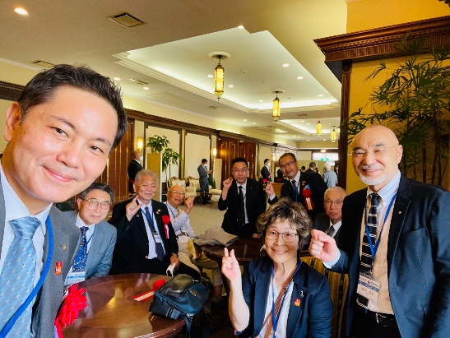 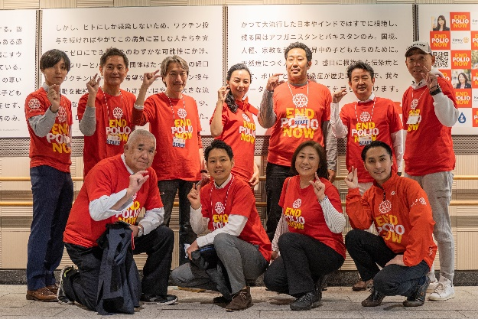 ←イメージ
- 送付先
世界ポリオデー2022 映画ブレス上映会実行委員長 柳邦明 宛
elf421@m2.pbc.ne.jp
- 注意事項
- 動画は横長で撮影ください。
- 編集の都合上、2022年9月21日（水）までお送りください。
以上

